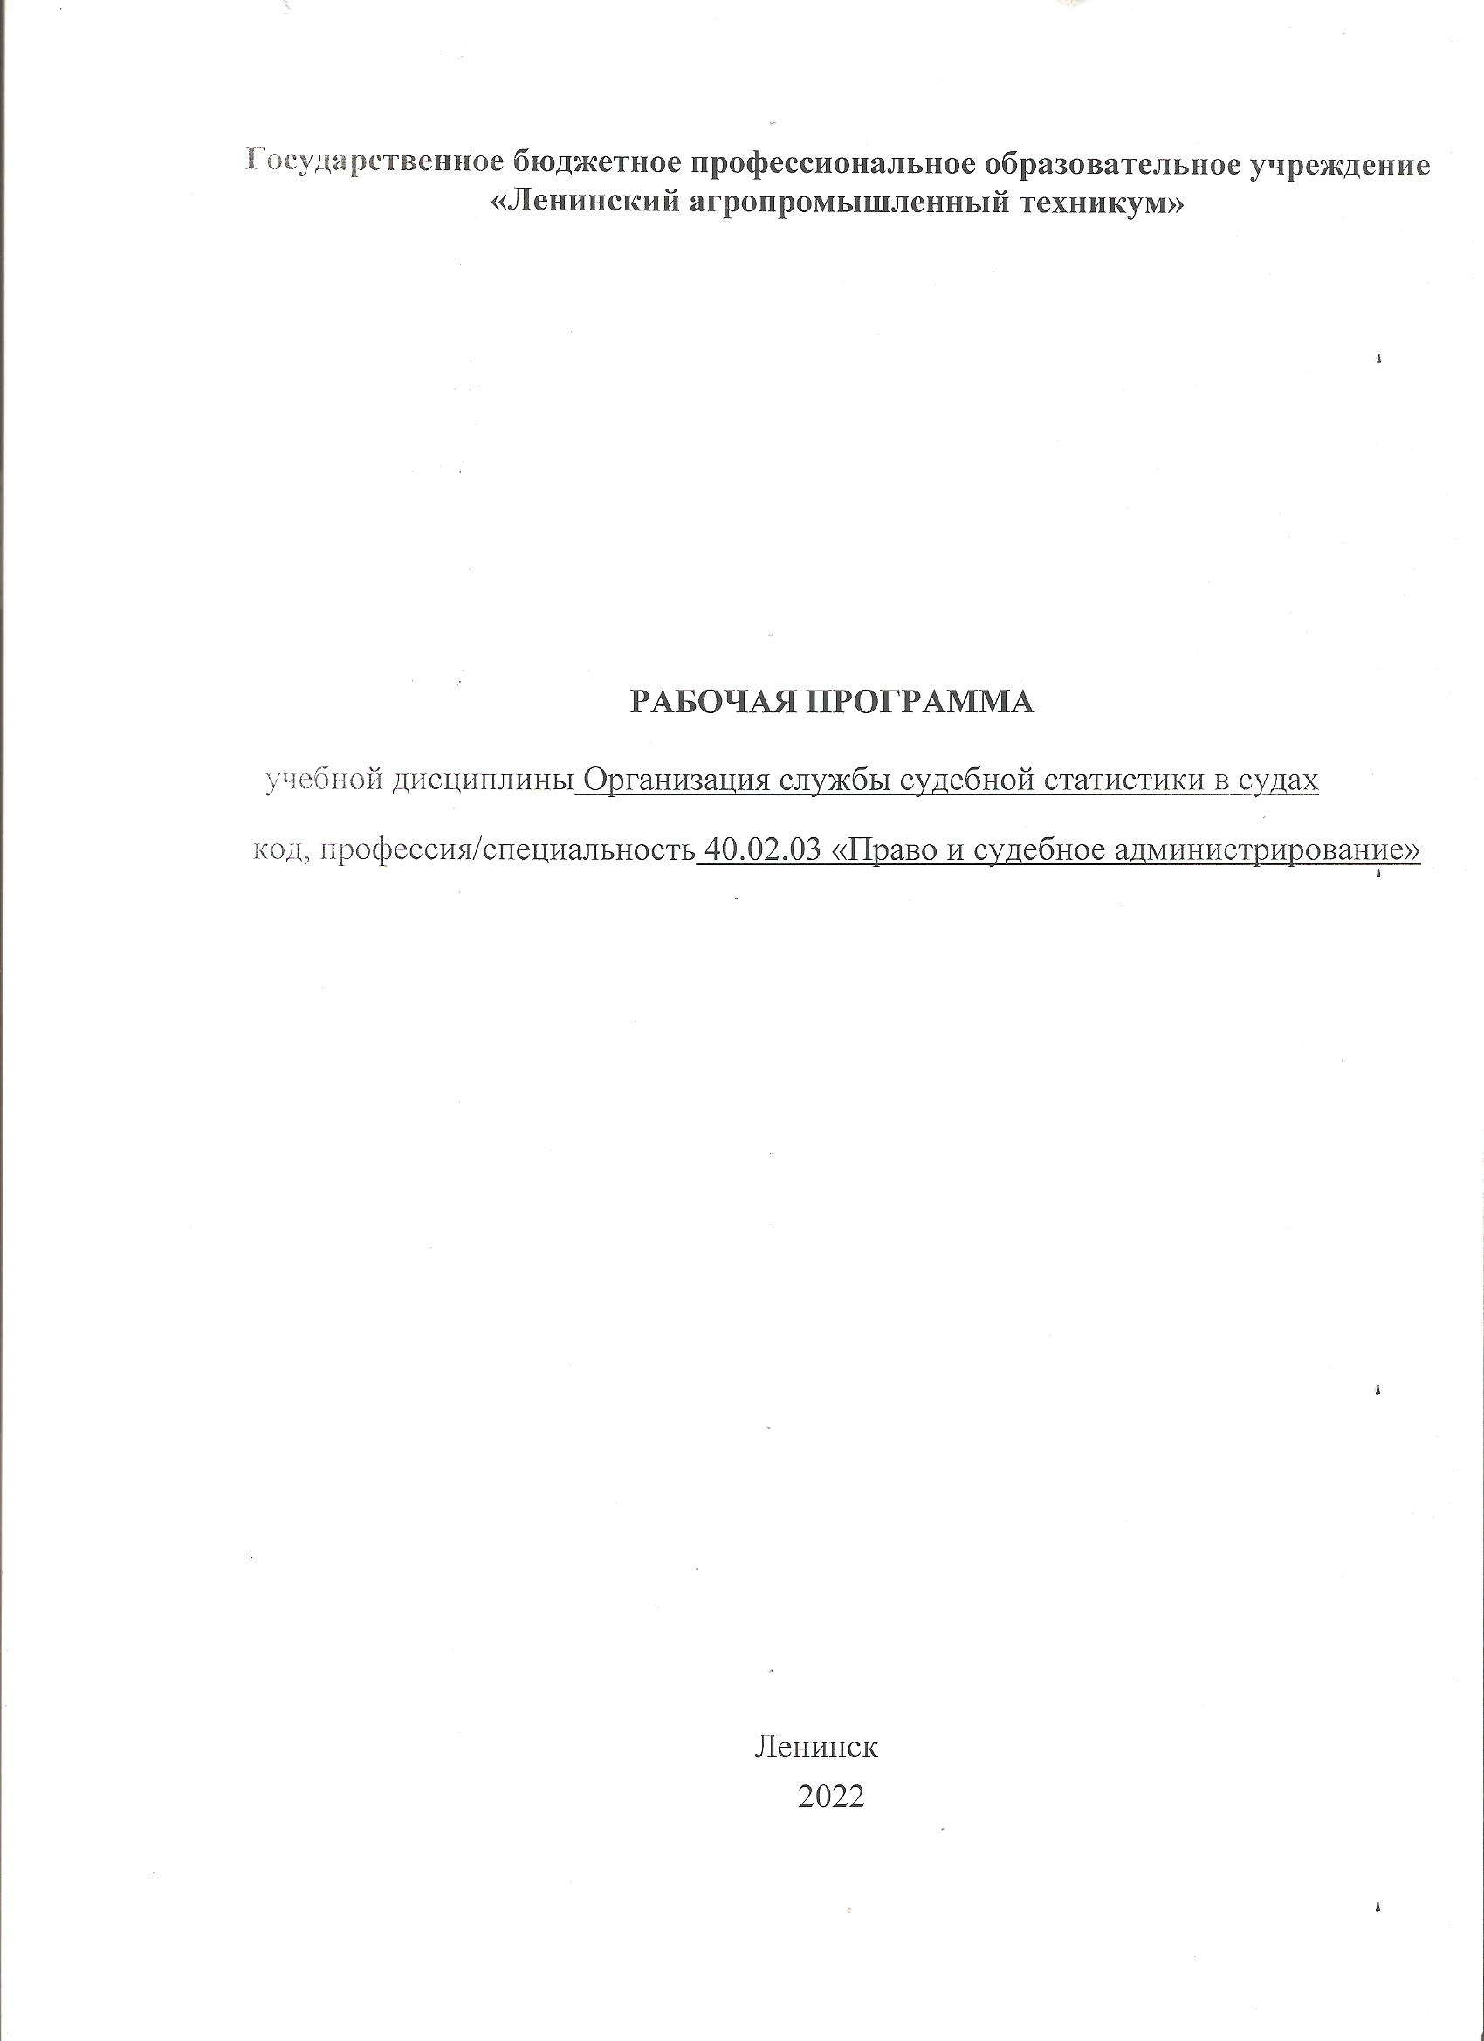

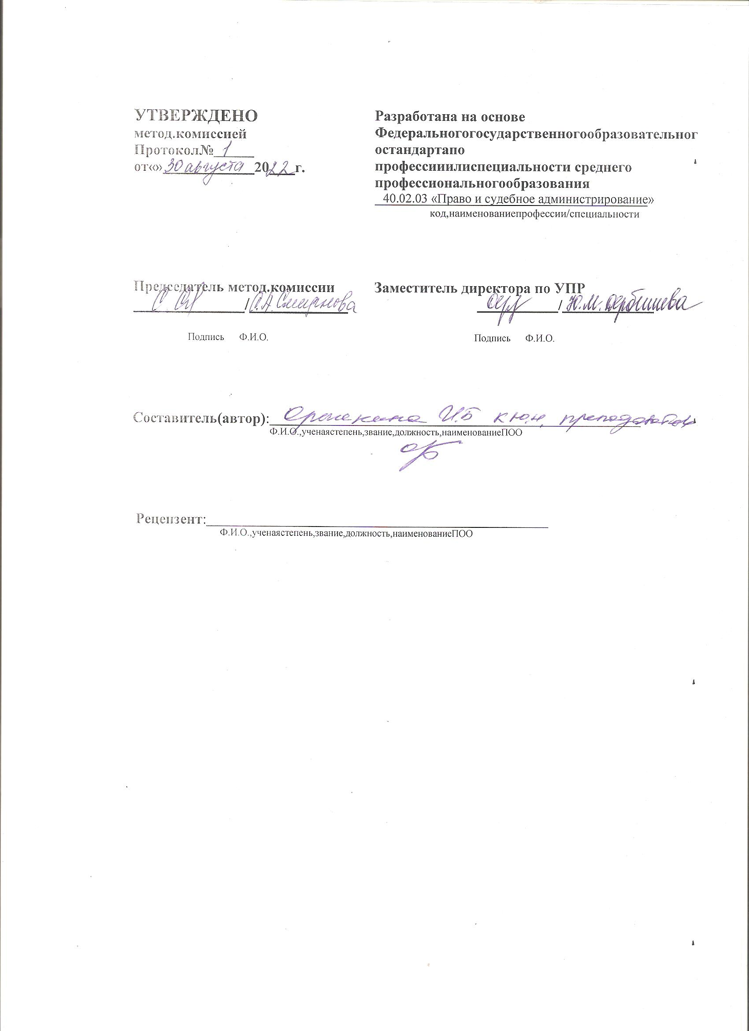

СОДЕРЖАНИЕ

1.ПАСПОРТ РАБОЧЕЙ ПРОГРАММЫ УЧЕБНОЙ ДИСЦИ-ПЛИНЫ
2.СТРУКТУРА И СОДЕРЖАНИЕ УЧЕБНОЙ ДИСЦИПЛИНЫ
3.УСЛОВИЯ РЕАЛИЗАЦИИ РАБОЧЕЙ ПРОГРАММЫ УЧЕБНОЙ ДИСЦИПЛИНЫ
4.КОНТРОЛЬ И ОЦЕНКА РЕЗУЛЬТАТОВ ОСВОЕНИЯ УЧЕБНОЙ ДИСЦИПЛИНЫ

- ПАСПОРТ РАБОЧЕЙ ПРОГРАММЫ УЧЕБНОЙ ДИСЦИПЛИНЫ
Организация службы судебной статистики в судах

Область применения программы
Рабочая программа учебной дисциплины является частью образователь-ной программы в соответствии с ФГОС специальности среднего профессионального образования 40.02.03 Право и судебное администрирование.

Место дисциплины в структуре основной профессиональной образовательной программы:

учебная дисциплина относится к профессиональным модулям (МДК.04.02).

Цели и задачи дисциплины- требования к результатам освоения дисциплины:
Цель освоения дисциплины «Организация службы судебной статистики в судах» - формирование у студентов теоретических знаний и практических навыков статистической работы в сфере судопроизводства, системного представления о судебной статистке и ее методах изучения массовых явлений в судебном производстве, результатов осуществления правосудия, статистическом анализе структуры и динамики преступности и судимости статистических методах обобщения и анализа судебной практики по всем видам судебного производства, ведения судебной статистики как прикладной деятельности в качестве направления организационно-правового обеспечения деятельности судов, получение практического опыта по ведению статистики характеризующих работу судов, а также статистику судимости (по вступившим в законную силу приговорам); получение навыков по осуществлению ведения судебной статистики на бумажных носителях и в электронном виде.

Задачами дисциплины являются:
- -освоение основных закономерностей создания и функционирования информационных процессов в правовой сфере; основ государственной политики в области систематизации статистических данных; методы и средства поиска, систематизации и обработки правовой информации;
- овладение умениями и навыками поиска, сбора, обработки, систематизации и комплексного анализа статистической информации имеющей значение для реализации правовых норм в соответствующих сферах профессиональной деятельности.

В результате освоения дисциплины обучающийся должен:
Обладать общими компетенциями, включающими в себя способность:
ПК 1.5. Осуществлять ведение судебной статистики на бумажных носителях и в электронном виде.

В результате освоения учебной дисциплины обучающийся должен:
иметь практический опыт:
по ведению статистики, характеризующей работу судов, а также статистики судимости (по вступившим в законную силу приговорам);
уметь:
составлять отчет о работе судов по рассмотрению гражданских, уголовных дел, дел об административных правонарушениях;
составлять отчет о суммах ущерба от преступлений, суммах взысканий в доход государства, суммах судебных расходов из федерального бюджета определенных судебными актами; отчет о рассмотрении судами гражданских, уголовных дел в апелляционном и кассационном порядках; составлять оперативную отчетность;
осуществлять аналитическую работу по материалам статистической отчетности;
вести справочную работу по учету законодательства и судебной практики в судах;
знать:
инструкцию по ведению судебной статистики;
табель форм статистической отчетности судов;
виды и формы статистической отчетности в суде;
правила составления статистических форм;
систему сбора и отработки статистической отчетности.

1.4 Рекомендуемое количество часов на освоение программы дисциплины:
Максимальной учебной нагрузки обучающегося 48 часов, в том числе: обязательной аудиторной учебной нагрузки обучающегося 32 часа; самостоятельной работы обучающегося 16 часов.

СТРУКТУРА И СОДЕРЖАНИЕ УЧЕБНОЙ ДИСЦИПЛИНЫ
  - Объем учебной дисциплины и виды учебной работы

Вид учебной работы | Объем часов
Максимальная учебная нагрузка (всего) | 48
Обязательная аудиторная учебная нагрузка (всего) | 32
в том числе:
лекции | 16
практические занятия | 16
Самостоятельная работа обучающегося (всего) | 16
в том числе:
выполнение контрольных работ | 10
выполнение практических заданий | 6

Тематический план и содержание учебной дисциплины Организация службы судебной статистики в судах

Наименование разделов и тем |  | Содержание учебного материала и практические работы, самостоятельная работа обучающихся | Объем часов | Уровень освоения
Тема 1. Правовые основы организации и ведения судебной статистики |  | Лекционные занятия  - Судебная статистика по осуществлению правосудия как часть правовой статистики.  - Многообразие подходов к пониманию понятия и предмета судебной статистики.  - Основные категории и понятия статистики.  - Этапы статистической работы. | 4 | 1,2
 |  | Практические занятия  - Классификация судебной статистики по видам судов и предметной области.  - Нормативно-правовые акты, составляющие основу ведения судебной статистики.  - Специфика ведения судебной статистики непосредственно в судах и в органах Судебного Департамента.  - Инструкция по ведению судебной статистики как основной источник правового регулирования деятельности по ведению судебной статистики: общая характеристика. | 4
 |  | Самостоятельная работа обучающихся | 3
 |  | Выполнение контрольных работ | 3
Тема 2. Виды и формы статистической отчетности. Правила составления статистических форм, система сбора и обработки статистической отчетности. |  | Лекционные занятия  - Табель форм статистической отчетности и Инструкция по ведению судебной статистики.  - Виды и формы статистической отчетности в суде.  - Правила составления статистических форм.  - Формы отчетности судов по первой, апелляционной, кассационной и надзорной инстанциям по рассмотрению уголовных, гражданских дел, дел об административных правонарушениях, иных материалов судебного контроля. | 4
 |  | Практические занятия  - Статистика судимости по вступившим в силу приговорам.  - Специфика ведения статистической отчётности в арбитражном суде.  - Порядок сбора и обработки статистической отчетности. Обеспечение соответствия данных, предоставляемых на электронных и бумажных носителях.  - Объекты исследования и система статистических показателей судебной статистики. | 4
 |  | Самостоятельная работа обучающихся | 5
 |  | Выполнение контрольных работ | 2
 |  | Выполнение практических заданий | 3
Тема 3. Структура и полномочия аппарата суда по организации статистики в различных звеньях судебной системы |  | Лекционные занятия  - Система, структур, компетенции, функции службы судебной статистики.  - Система ведения статистики в ссудах.  - Система статистической отчетности о работе судов по видам судебного производства.  - Система показателей статистической отчетности о результатах осуществления правосудия (рассмотрения дел в судебных инстанциях). | 4 | 2
 |  | Практические занятия  - Организация статистической работы в Судебном департаменте.  - Деятельность судов и судебного департамента по ведению судебной статистики.  - Сбор и обработка данных судебной статистики в системе Судебного департамента.  - Компетенции, функции службы судебной статистики. | 4
 |  | Самостоятельная работа обучающихся | 3
 |  | Выполнение контрольных работ | 3
Тема 4. Справочная работа по учету законодательства и судебной практики в судах. Аналитическая работа по материалам статистической отчетности | Лекционные занятия  - Применение автоматизированных информационных систем в организации службы судебной статистики в судах.  - Правила ведения судебной статистики на бумажных носителях и в электронном виде.  - Формирование сводной статистической информации по регламентным формам статистической отчетности. Автоматизация расчета форм статистической отчетности, сбора и обработки данных судебной статистики арбитражных судов.  - Формирование статистической отчетности по судимости. |  | 4 | 3
 | Практические занятия  - Обобщение судебной практики.  - Организация доступа пользователей к хранилищам судебной статистики.  - ГАС «Правосудие» и подсистема «Судебное делопроизводство и статистика». Организация и порядок ведения справочной работы.  - Электронные справочные правовые системы. Изучение судебной практики. |  | 4
 | Самостоятельная работа обучающихся |  | 5
 | Выполнение контрольных работ |  | 2
 | Выполнение практических заданий |  | 3
Всего: |  |  | 48
 |  |  | (лекций-16, практ. занятий- 16, СРО-16)
Для характеристики уровня освоения учебного материала используются следующие обозначения:
- –ознакомительный (узнавание ранее изученных объектов,свойств);
- –репродуктивный (выполнение деятельности по образцу,инструкции или под руководством)
- – продуктивный (планирование и самостоятельное выполнение деятельности, решение проблемных задач)

УСЛОВИЯ РЕАЛИЗАЦИИ ПРОГРАММЫ ДИСЦИПЛИНЫ
  - Требования к минимальному материально-техническому обеспечению
- учебная аудитория 32, корпус ГБПОУ «Ленинский агропромышленный техникум» /с мультимедийным оборудованием (демонстрационный экран, ноутбук) для показа слайд – презентационных материалов на практических занятиях
- ресурсы библиотеки ГБПОУ «Ленинский агропромышленный техникум»
- программноеобеспечение Windows 8 Pro – Windows 8 Professional; Abby Fine Reader 9.0 Corporate Edition; Scanex; Office std 2013; Office Standard 2013 with SP1.

Информационное обеспечение обучения
Перечень рекомендуемых учебных изданий, дополнительной литературы
Основные источники:
Правовая статистика : Учебник и практикум для СПО / под общ. ред. Л.К. Савюка. - Электрон. дан. - М.: Юрайт, 2020. - 410 с. - (Профессиональное образование). - Режим доступа: https://urait.ru/bcode/449555.
Попаденко Е. В. Судебная статистика : Учебное пособие для СПО / Е.В. Попаденко. - Электрон. дан. - М.: Юрайт, 2020. - 206 с. - (Профессиональное образование). - Internet access. - Режим доступа: https://www.urait.ru.
Дополнительные источники:
Мамыкин А.С. Организационно-техническое обеспечение деятельности судов : учебное пособие / А.С. Мамыкин, Н.А. Латышева. - М. : РГУП, 2018. - 236 с. - ISBN 978-5-93916-643-0

КОНТРОЛЬ И ОЦЕНКА РЕЗУЛЬТАТОВ ОСВОЕНИЯ ДИСЦИПЛИНЫ

Виды контроля

Контроль осуществляется по 5 - балльной шкале оценок
- контроль текущей работы в семестре
- семестровый / итоговый контроль (дифференцированный зачет)

Шкала итоговой оценки (дифференцированный зачет)

5 «отлично»
4 «хорошо»
3 «удовлетворительно»
2 «не удовлетворительно»

Критерии
оценки итоговой работы студента

«5» отлично
- ответы на вопросы построены юридически грамотно и четко, полно,
подробно и последовательно раскрыты
- показан должный уровень владения базовой терминологией учебной
дисциплины
- отлично усвоены теоретические положения и категории учебной
дисциплины
«4» хорошо
- ответы на вопросы построены грамотно, последовательно
- продемонстрировано хорошее знание базовых терминов и категорий,
теоретических положений дисциплины, однако допущены отдельные
неточности, что не позволяет оценить знания как «отличные»
«3» удовлетворительно
- ответы на вопросы даны в основном правильно, однако неполно не раскрыта часть значимых теоретических аспектов (характеристик, специфики, особенностей, признаков и т.д.) темы или в ответах сделан акцент на несущественные вопросы
- базовые термины и категории учебной дисциплины студентом усвоены посредственно
«2» неудовлетворительно
- студент не ответил на вопросы (не показаны знания основных базовых понятий и категорий, не раскрыты основные теоретические положения темы; в знаниях имеются существенные пробелы)

